六年11班多元評量成果記錄
教師：林昀蓁
活動主題 | 藝術與人文教學活動
活動過程  反思紀錄 | 本班的藝術與人文教學評量包括實作評量（美勞創作、操作、觀察、欣賞）與動態評量（表演、報告）等多元化方式，必要時還會讓學生進行自評或同儕互評。
活動照片
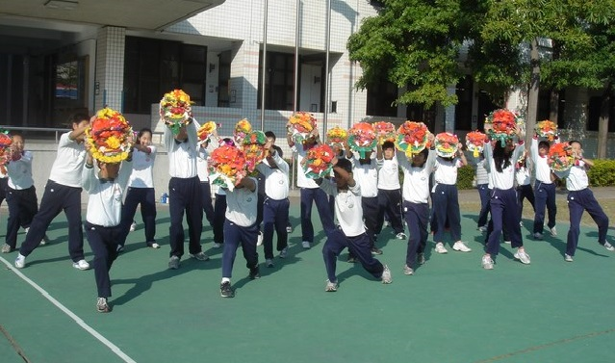 |  | 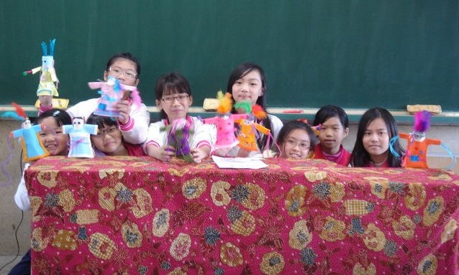
說明：創意舞獅團（獅頭製作＆肢體表演） |  | 說明：好神劇場（布袋戲偶製作＆戲劇演出）
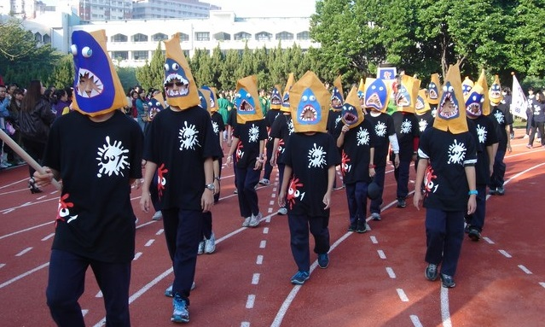 |  | 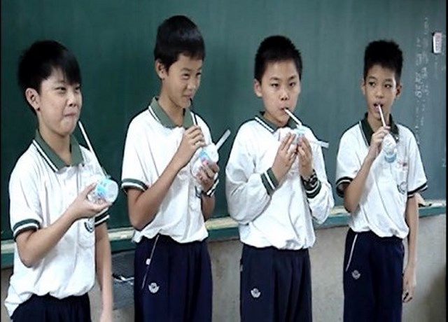
說明：鯊魚黑幫（鯊魚面具製作＆運動會進場） |  | 說明：五音難全樂隊（多多笛製作＆演奏兒歌）
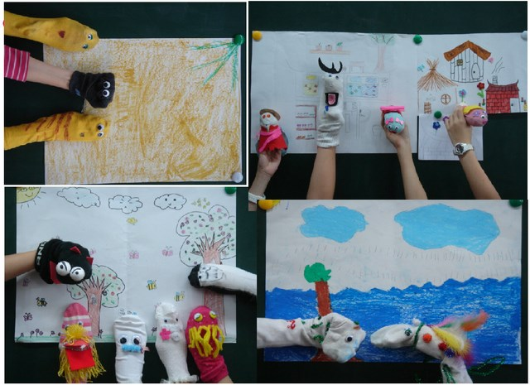 |  | 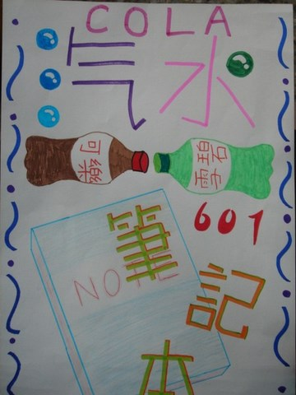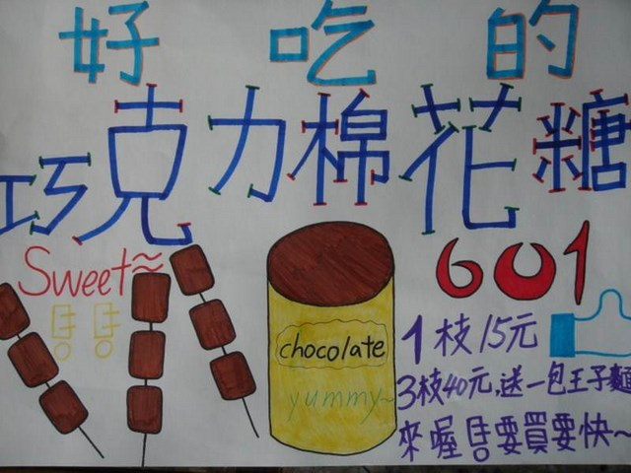
說明：襪襪俱樂部（襪偶製作＆故事演出） |  | 說明：海報小達人（手繪POP＆跳蚤市場活動）

